**Муниципальное бюджетное дошкольное образовательное учреждение «Детский сад №2 «Изюминка»**

**Спортивное развлечение для детей старшего дошкольного возраста   
«Осенний марафон»**

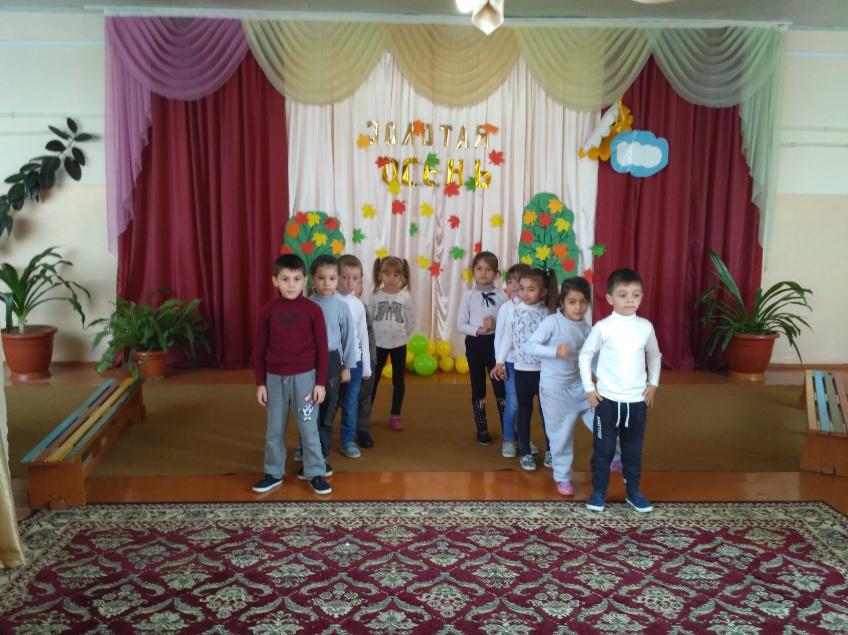

**Провела:  
Инструктор по физвоспитанию  
Алиева А.А.**

**Ноябрь, 2018 год**

**Задачи:**   
1. Развивать физические качества (скорость, выносливость, координацию движений).  
2. Формировать у детей потребность в двигательной активности.  
3. Закреплять правила безопасного поведения во время соревнований и игр.   
**Оборудование:**корзина (2 шт.); стульчик детский (2 шт.); ориентиры или кегли (6-8 шт.); муляжи: репка (2 шт.), фрукты (на полгруппы детей), овощи (на полгруппы детей), кабачки (на полгруппы детей).   
**Ход развлечения:**  
*Дети под музыкальное сопровождение заходят в зал и встают двумя шеренгами напротив друг друга. У центральной стены зала находится табло с «овощами» и «фруктами».*   
**Ведущий:** Дорогие дети! От всей души поздравляю вас с наступлением осени, с праздником урожая. Осень скверы украшает разноцветною листвой. Осень кормит урожаем птиц, зверей и нас с тобой.   
Внимание! Внимание! Говорит и показывает спортивный зал детского сада! Сегодня здесь проходят соревнования необычные, от других отличные, в которых принимают участие наши шустрые дети. Слово предоставляется участникам команд «Яблочки» и «Огурцы»:  
**Девиз команды «Огурцы»:**  
*Огурец растет на грядке,   
Значит, будет все в порядке,   
Скоро будет урожай,   
Если хочешь, собирай.*   
**Девиз команды «Яблочки»:**  
*Яблоко спелое, красное, сладкое,   
Яблоко хрусткое, с кожицей гладкою.   
Яблоко я пополам разломлю,   
Яблоко с другом своим разделю.*   
**Ведущий:** Предлагаю поиграть, овощи сортировать!   
Вы уже знаете многие овощи и фрукты. Сейчас мы с вами проведем игру - соревнование, чья команда скорее соберет урожай. У нас две команды: команда «Яблочки» и команда «Огурцы». В эту корзинку (указывает на команду «Яблочки») надо собрать фрукты, а в эту (указывает на команду «Огурцов») овощи. Кто считает, что они собрали все, поднимает корзинку вверх. А мы проверим, не забыли ли они что-нибудь в фруктовом саду или на огороде.   
**Игра - эстафета №1 «Сортируем овощи»**  
*Дети по порядку номеров собирают овощи и фрукты, передавая эстафету следующему участнику.*  
**Ведущий:** Молодцы! Овощи и фрукты вы собрали. А дружные вы или нет, это мы сейчас проверим.  
**Игра - эстафета №2 «Репка»**  
*Участвуют две команды по 6 детей. Это: дед, бабка, внучка, Жучка, кошка и мышка. У противоположной стены 2 стульчика. На каждом стульчике «репка» - картинка с изображением репки или муляж. На пути к репке расположены препятствия (кегли). Игру начинает дед. По сигналу он бежит к «репке» змейкой, обегает ее и возвращается, за него цепляется (берёт его за талию) бабка, и они продолжают бег вдвоем, вновь огибают репку и бегут назад, затем к ним присоединяется внучка, далее Жучка, кошка и мышка. Выигрывает та команда, которая быстрее вытянула «репку» и принесла ее к стартовой линии.*  
**Ведущий:** Ребята, давайте поиграем в игру «Кто больше знает».  
*Условия игры:*  
1. На каждый вопрос дать больше правильных ответов.   
2. Друг другу не подсказывать и не перебивать.   
3. За правильный ответ команда получаете балл (фрукт или овощ).   
4. Если команда не знает отгадку, право ответа дается другой команде, и она зарабатывает дополнительный балл.  
Овощи получат - огурец, фрукты получат - яблоко. В конце игры посчитаем баллы и посмотрим, кто победит.   
Осень дарит овощи с огородной грядки. А вот чтобы их узнать, отгадай загадки:  
**Задание №1 «Загадки»**  
Загадка для команды **"Огурцы":**  
*Сидит красна девица в темнице,   
А коса на улице. (Морковь)*  
Загадка для команды **"Яблочки":**  
*Такое вот румяное с дерева сорву,   
На тарелку положу: «Кушай, мамочка», - скажу. (Яблоко)*   
Загадка для команды **"Огурцы":**  
*И зелен, и густ - на грядке вырос куст,   
Подкопай немножко… Под кустом лежит… (Картошка)*   
Загадка для команды **"Яблочки":**  
*Знают этот фрукт детишки, любят есть его мартышки.   
Родом он из жарких стран - в тропиках растет… (Банан)*  
**Задание №2 «Кто больше назовет овощей»**  
*Каждая команда называет по одному овощу, по очереди, не повторяясь.   
Чья команда назовёт последнее слово, та и выигрывает.*  
**Задание №3 «Кто больше назовет фруктов»**  
*Условие тоже, команды по очереди называют фрукты, не повторяясь.   
Чья команда назовет последней слово - побеждает.*  
**Ведущий:** Ребята! А вы знаете любимое блюдо Карлсона? (Это варенье).   
А из чего варят варенье? (Варенье варят из ягод и фруктов).   
А еще варенье варят и из кабачков, получается очень вкусное кабачковое варенье.   
**Игра - эстафета №3 «Варенье из фруктов и кабачков»**  
*Команда «Яблочки» по порядку номеров собирают фрукты, которые лежат в обруче на противоположной стороне зала и кладут в корзину, стоящую у стартовой линии. Команда "Огурцы" собирает кабачки. Побеждает команда, быстрее справившаяся с заданием.*  
**Задание №4 «Наоборот»**  
**Ведущий:** Ребята, слушайте и запоминайте, что растет на грядке.  
Что растет на грядке? Огурцы, горошек сладкий,  
Помидоры и укроп для приправы и для проб.   
Есть редиска и салат - наша грядка просто клад,   
Но арбузы не растут тут.   
Если слушал ты внимательно, то запомнил обязательно.   
Отвечай - ка по порядку: что растет на нашей грядке?   
*Ответы детей, за правильный ответ - жетон на табло.*  
**Ведущий:** Послушайте стихотворение и ответьте на вопрос: «Из чего хозяйка готовила суп?»  
Хозяйка однажды с базара пришла,   
Хозяйка с базара домой принесла:  
Картошку, капусту, морковку, горох, петрушку и свеклу, ох!   
*Ответы детей, за правильный ответ - жетон на табло.*  
**Ведущий:** Большой (что?) – арбуз, кабачок, картошка.   
Маленькая (что?) – редиска, морковка.   
Круглый (что?) – помидор, персик, горошек.   
Сейчас проверим вас на внимательность, я буду называть величину овоща или фрукта, а вы должны найти на грядке то, что я прошу.   
**Игра - эстафета №4 «Большой, маленький и круглый»**  
*Дети по порядку номеров бегут за тем или иным предметом, побеждает команда, быстрее и без ошибок справившаяся с заданием.*  
**Ведущий:** Ребята, вы любите сказки? Постарайтесь узнать сказку по отрывку, потому что в них идет речь об овощах и фруктах. За правильный ответ команда получает жетон.  
**Задание №5 «Угадай сказку»**  
«Позвала внучка - Жучку, тянут, потянут… »  
«Яблоня, яблоня, скажи, куда гуси лебеди полетели?»  
**Ведущий:** А теперь поиграем в игру «Вершки и корешки». Съедобный корень овоща будем называть корешки, а съедобный плод на стебле - вершки. На нашем огороде разбросаны овощи. По моей команде команда «Огурцов» будет собирать корешки, а команда «Яблочки» - вершки. Готовы? Будьте внимательны, в некоторых овощах съедобны и вершки и корешки.  
**Игра - эстафета №5 «Вершки и корешки»**  
*Например: Морковь (корешки), помидор (вершки), лук (вершки и корешки), картофель (корешки), огурец (вершки), свекла (корешки).*  
**Ведущий:** Вот и закончилось наше соревнование.   
Пока жюри подводит итоги, у нас для всех участников команд музыкальная пауза «Барбарики».   
*Жюри объявляет результаты и вручает грамоты и сладкие фрукты в корзинке.*

